Местоположение земельного участка:
Иркутская область, Шелеховский район, с. Баклаши.

Кадастровый номер земельного участка: 38:27:020201:ЗУ1.

Фрагмент электронной карты Шелеховского района | Фрагмент публичной кадастровой карты
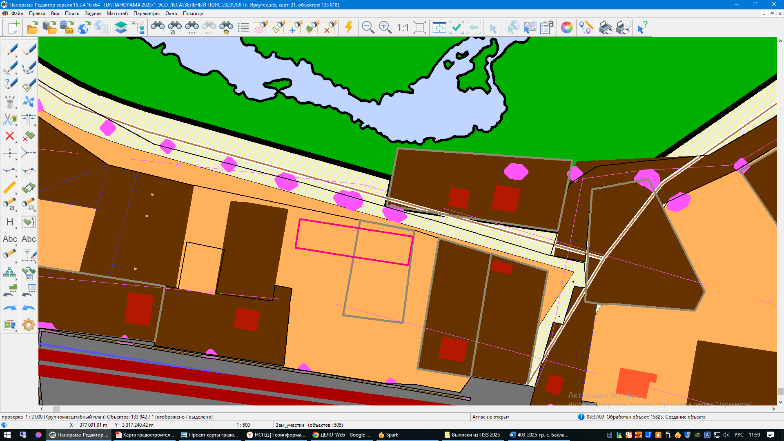  - контур испрашиваемого земельного участка | 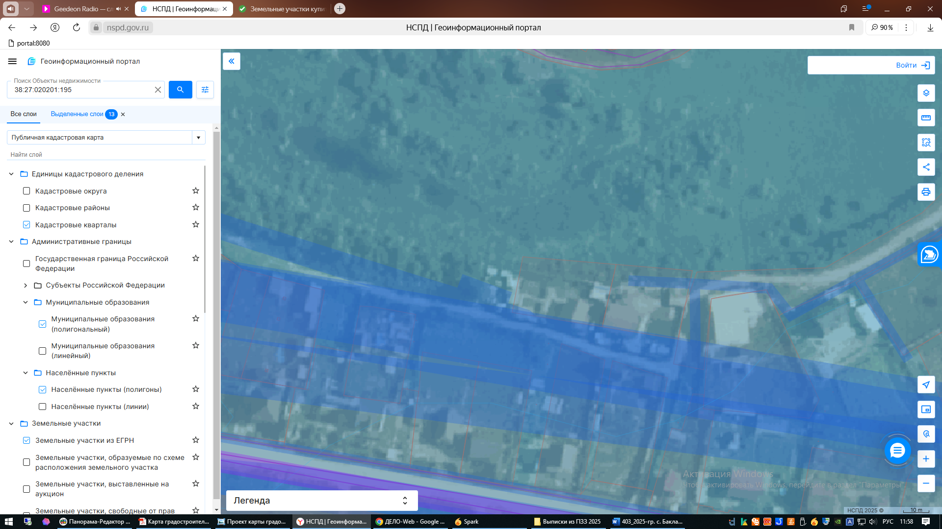  38:27:020201
Фрагмент карты градостроительного зонирования
Правил землепользования и застройки
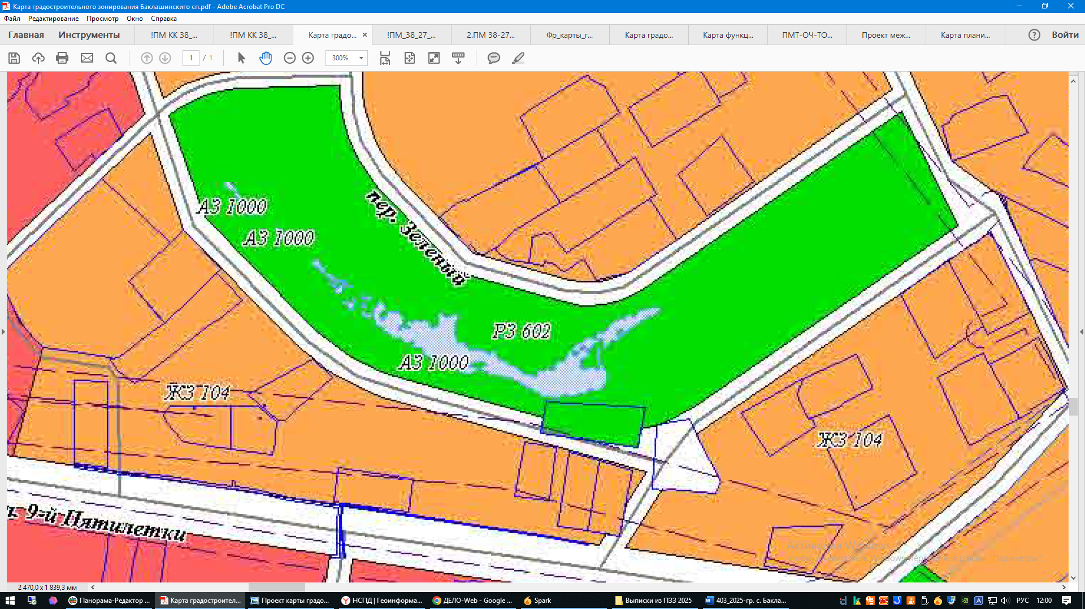 | 